Лыжная и кроссовая подготовка

На уроках физкультуры в соответствии с образовательной программой в период
с января по март проводится лыжная подготовка или кроссовая.
Форма одежды – соответствующая занятиям на улице и погоде (куртка или ветровка с капюшоном, болоньевые или утеплённые штаны, бадлон или свитер с горловиной , теплые носки, варежки или перчатки, шапка, шарф).
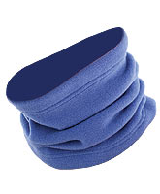
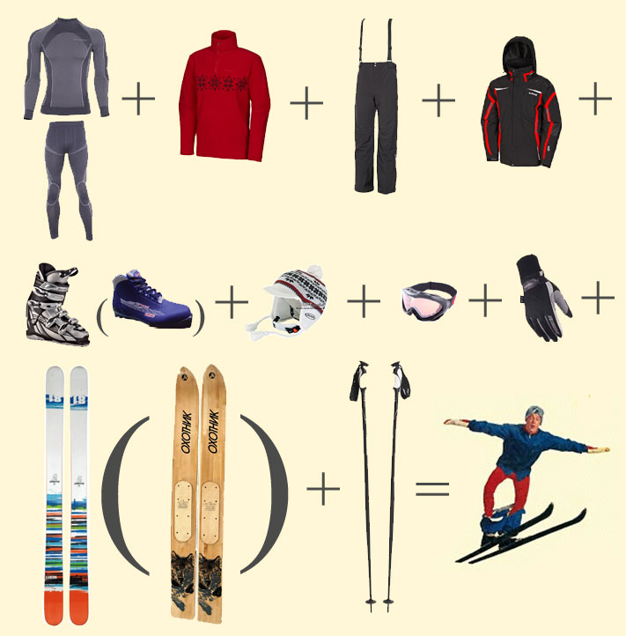

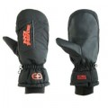
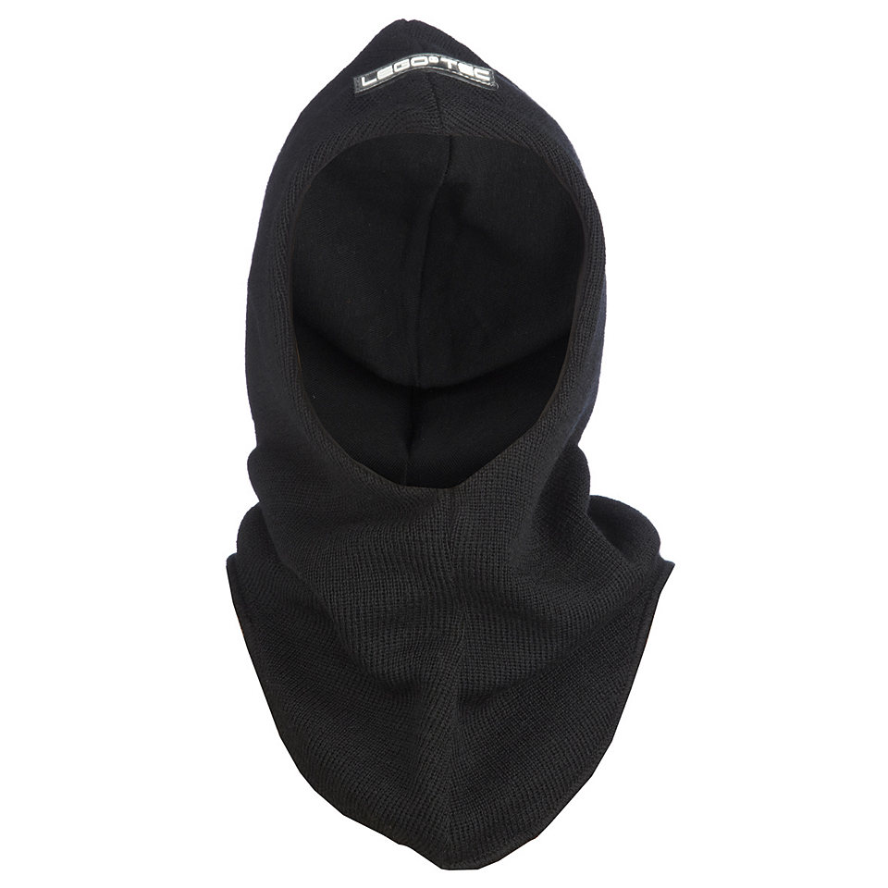
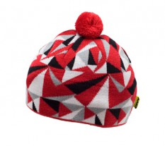
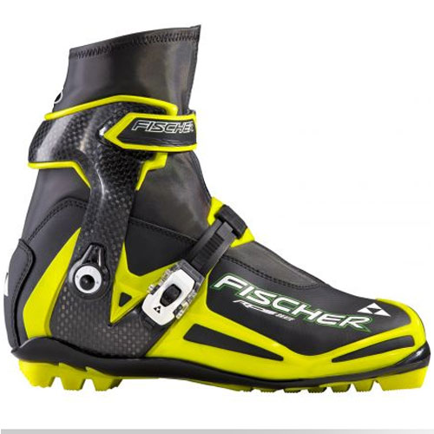

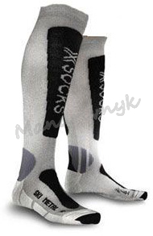

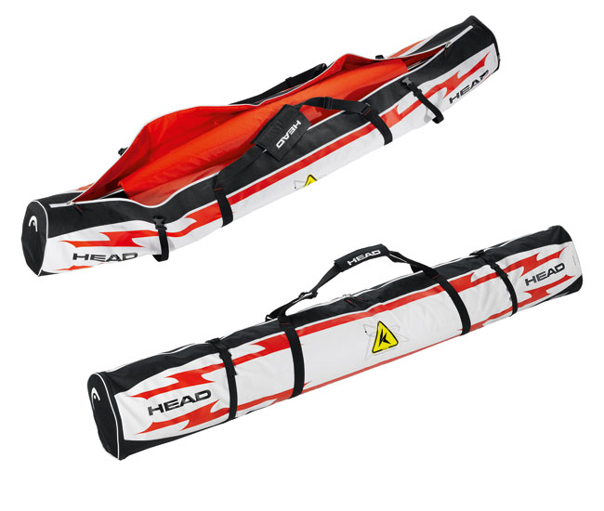
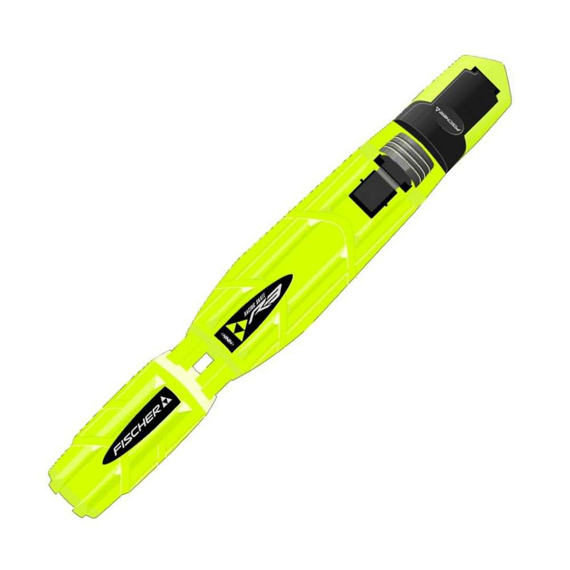
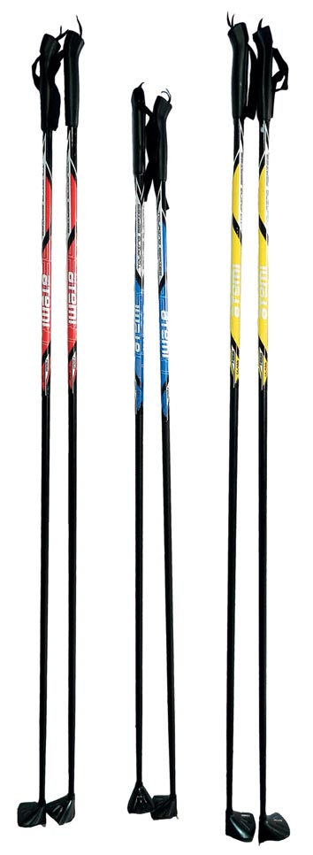
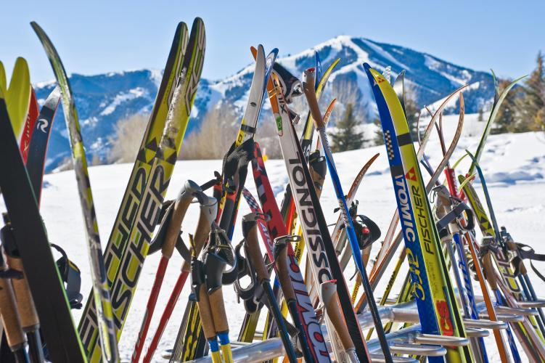

Учащиеся 1-11 классов приносят свой инвентарь (в соответствии с техникой безопасности в чехлах ).
Температурный режим для занятий по лыжной подготовке

Учащиеся | Без ветра | Ветер умеренный  (до 5 м/с) | Ветер сильный  (5-10 м/с) | Ветер сильный
1- 4 классы | -12 | -8 | -5 | занятия не проводятся
5-8 классы | -15 | -13 | -11 | занятия не проводятся
9-11 классы | -18 | -16 | -14 | занятия не проводятся
При более низких температурах (и плюсовой температуре у учащихся 1-4 классов) уроки проводятся в спортивном зале

